FUENTE DE CONOCIMIENTO · FORMATO C · DIGITAL PREMIUM
Cadena de Audio, Sonido y Acústica
Unidad 01 ampliada para Sonido Play v0.1
PROPÓSITO DEL DOCUMENTO
Comprender cómo nace, viaja, se transforma y vuelve a escucharse el sonido dentro de una cadena de audio, y por qué la acústica del espacio afecta todo el resultado sonoro.

Campo | Detalle
Unidad | Unidad 01
Versión | v0.2 ampliada
Estado | Documento ampliado pendiente de validación técnica por Matías
Base interna | Documento Madre + Formato C
Fuentes externas verdes | OpenStax Física Universitaria 17.1 y 17.2
Uso previsto | Documento Fuente para lectura previa, guía curada, actividad, cuestionario y microdesafío

NOTA DE VALIDACIÓN
Este documento amplía y corrige el material base sin reemplazar la validación técnica del experto. El lenguaje poético de la clase original se conserva como idea pedagógica, pero se ajustan conceptos físicos para evitar ambigüedades.

00 Validación inicial del contenido base
Antes de ampliar la unidad, se revisa qué está correcto, qué debe matizarse y qué conviene fortalecer.
Conclusión: el contenido base de la Clase 1 es válido como introducción didáctica. Presenta correctamente la idea de cadena de audio, medio de propagación, energía sonora, absorción, reflexión y velocidad aproximada del sonido. Sin embargo, para convertirlo en Documento Fuente de curso conviene precisar algunos puntos técnicos.
Punto del material base | Veredicto | Corrección para el curso
“Para que exista sonido es necesario el aire” | Correcto como ejemplo cotidiano, pero incompleto. | El sonido necesita un medio material. En eventos suele ser aire, pero también puede propagarse por agua, metal, paredes u otros medios.
“La música vive en el aire” | Válido como idea poética/pedagógica. | Mantener como recurso expresivo, aclarando que físicamente lo que se propaga son variaciones de presión en un medio.
“Energía sonora” | Correcto. | Ampliar: la fuente transfiere energía al medio; las partículas oscilan y transmiten la perturbación.
“En el espacio no se oye una explosión” | Correcto para sonido audible propagado por aire. | Aclarar que no hay sonido mecánico audible sin medio material; sí puede haber radiación electromagnética u otros fenómenos no audibles directamente.
“La energía no se pierde, se transforma en calor” | Correcto en espíritu, pero requiere precisión. | Explicar que la energía se transforma y se disipa: absorción, viscosidad, transmisión y calor reducen la energía organizada de la onda sonora.
“Velocidad del sonido 340 m/s” | Correcto como aproximación de clase. | Ampliar: depende del medio y la temperatura. En aire puede aproximarse entre 331 m/s a 0 °C y 343 m/s a 20 °C.
Ejemplo de autos/empujón | Muy útil didácticamente. | Usarlo para explicar transferencia de energía sin desplazamiento permanente de partículas a larga distancia.

DECISIÓN DIDÁCTICA
La unidad debe conservar la claridad del apunte original, pero agregar precisión: medio material en lugar de solo aire, sonido físico versus audición, cadena acústica versus cadena electroacústica, y velocidad del sonido dependiente del medio.

01 Antes de leer
Qué debería quedar claro al terminar esta fuente
QUÉ VAS A ENTENDER
• Qué es una cadena de audio y por qué aparece en todo evento sonoro.
• Qué diferencia hay entre sonido acústico, señal eléctrica y escucha.
• Por qué el sonido necesita un medio material para propagarse.
• Qué son compresiones y rarefacciones.
• Por qué la acústica del lugar modifica lo que finalmente se escucha.
• Cómo detectar en qué eslabón puede originarse un problema de sonido.

Criterio de lectura: esta unidad es la base del curso. No busca formar todavía a un operador de consola, sino construir el mapa mental que permitirá entender micrófonos, cables, consolas, amplificadores, parlantes, salas y problemas acústicos.
02 La idea central
El sonido no aparece mágicamente: recorre un sistema
En un evento, una clase, una obra teatral, un recital o una grabación, el sonido atraviesa una serie de etapas. Puede comenzar en una voz, un instrumento, un aplauso o un reproductor. Después viaja por el aire, puede ser captado por un micrófono, convertirse en señal eléctrica, pasar por cables, consola, procesadores, amplificadores y parlantes, y finalmente volver a propagarse por el espacio hasta llegar al oyente.
A ese recorrido lo llamamos cadena de audio. La cadena no es solamente una lista de equipos. Es una forma de pensar el sistema completo: fuente, medio, captación, transporte, procesamiento, amplificación, reproducción, espacio y escucha.
IDEA CLAVE
Si no entendés la cadena, no sabés dónde buscar el problema. Un sonido malo puede venir de la fuente, del micrófono, del cable, de la ganancia, del parlante o de la sala.

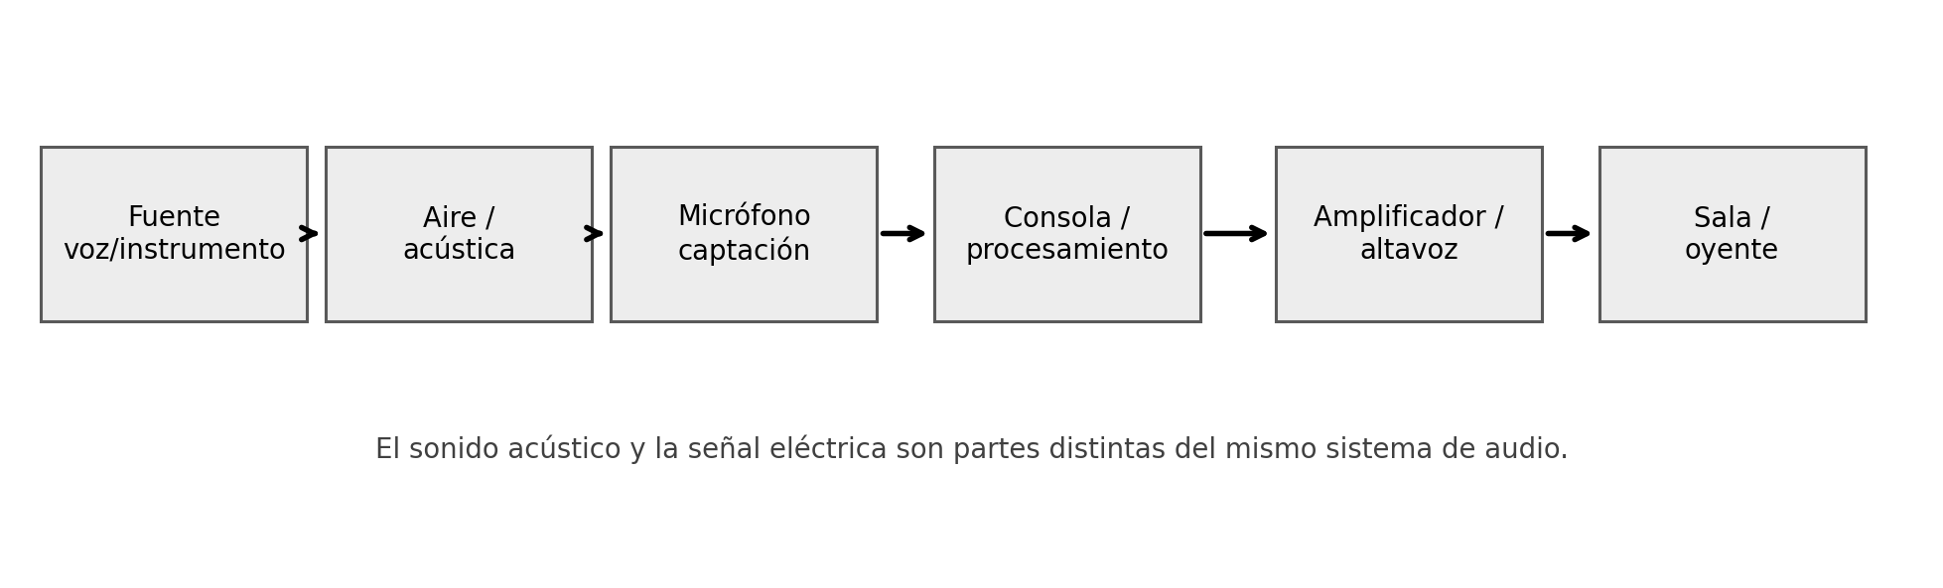
Figura propia 01.1 - Cadena de audio como recorrido completo desde la fuente hasta el oyente.
03 Sonido, audición y música
Tres ideas que se relacionan, pero no son lo mismo
El sonido, como fenómeno físico, es una alteración mecánica que se transmite por un medio material. En el aire, esa alteración se manifiesta como pequeñas variaciones de presión que se desplazan desde una fuente hacia el exterior.
La audición es la percepción de ese fenómeno. El sonido puede existir como fenómeno físico, pero para que una persona lo experimente como escucha hace falta un sistema auditivo capaz de detectarlo e interpretarlo.
La música, en cambio, es una organización artística y cultural del sonido en el tiempo. La frase del Documento Madre -la música vive cada vez que se reproduce o se ejecuta- es útil porque recuerda que la música no es solo el objeto, el instrumento o la partitura: es una experiencia sonora que ocurre en el tiempo.
Concepto | Qué significa | Ejemplo
Sonido físico | Perturbación mecánica que se propaga por un medio. | Una cuerda vibra y transmite energía al aire.
Audición | Percepción del sonido por parte de un oyente. | Una persona escucha una voz o un instrumento.
Música | Organización expresiva de sonidos en el tiempo. | Una canción tocada en vivo o reproducida.
Señal de audio | Representación eléctrica o digital de un sonido. | La señal que sale de un micrófono hacia una consola.

04 El sonido necesita un medio
Aire en la mayoría de los eventos, pero no solamente aire
En la vida cotidiana, solemos decir que el sonido viaja por el aire. En sonido para espectáculos, esa afirmación es prácticamente central: la voz, un parlante o un instrumento hacen vibrar el aire y esa vibración llega al oído. Sin embargo, la idea técnica más precisa es que el sonido necesita un medio material.
Ese medio puede ser aire, agua, metal, madera, paredes o cualquier material capaz de transmitir una perturbación mecánica. Lo que no puede ocurrir es sonido audible propagándose por vacío, porque no hay partículas que transmitan la vibración.
CORRECCIÓN IMPORTANTE
Para el curso, conviene decir: “el sonido necesita un medio material”. Después aclaramos que, en eventos y salas, el medio principal suele ser el aire.

Esta precisión evita una confusión frecuente: el aire no “viaja” desde el parlante hasta el oyente como si fuera una pelota. Las moléculas oscilan alrededor de su posición de equilibrio y transmiten energía a las moléculas vecinas. La perturbación avanza; las partículas no recorren toda la sala junto con la onda.
05 Compresión y rarefacción
Cómo se mueve una onda sonora en el aire
Cuando un parlante se mueve hacia adelante, comprime el aire cercano. Cuando se mueve hacia atrás, genera una zona de menor presión. Esas regiones de mayor y menor presión se repiten en el tiempo y se desplazan como una onda sonora.
Las regiones de mayor presión se llaman compresiones. Las regiones de menor presión se llaman rarefacciones. En el aire, la onda sonora es longitudinal: las partículas oscilan en la misma dirección general en la que se propaga la onda.
Para un alumno inicial, la imagen mental más útil es la fila de personas que se empujan suavemente: el empujón se transmite, pero cada persona no viaja hasta el final de la fila. En el sonido ocurre algo parecido: la energía se transmite de partícula en partícula.
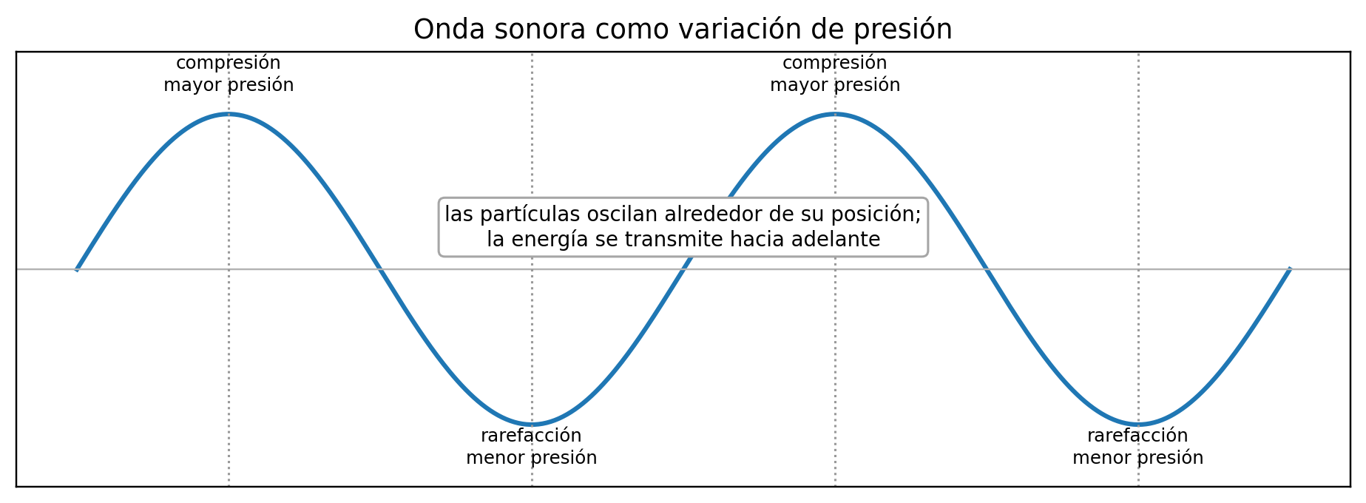
Figura propia 01.2 - Representación didáctica de compresiones y rarefacciones en una onda sonora.
IDEA CLAVE
El sonido en el aire no es una masa de aire que sale disparada hasta el oyente. Es una perturbación organizada que se transmite como variaciones de presión.

06 Energía sonora
El sonido transporta energía, pero esa energía se dispersa y se transforma
Una fuente sonora necesita energía para producir sonido: una cuerda vibra, una membrana se mueve, una voz empuja aire, un cono de parlante oscila. Parte de esa energía se organiza como onda sonora y viaja por el medio.
Esa energía no permanece intacta para siempre. A medida que se aleja de la fuente, se distribuye en un área mayor. Además, parte de la energía se absorbe por el aire, por materiales, por superficies y por procesos internos del medio. En la práctica, eso significa que el sonido puede perder nivel, cambiar de color o dejar de ser claro.
Cuando un material absorbe sonido, parte de la energía sonora se transforma en calor. En la escala cotidiana, esa transformación suele ser pequeña, pero es suficiente para reducir reflexiones y modificar la duración del sonido en una sala.
Destino de la energía sonora | Qué significa en una sala
Propagación | La onda viaja desde la fuente hacia otras zonas del espacio.
Dispersión | La energía se reparte en superficies cada vez mayores y el nivel baja con la distancia.
Reflexión | Parte del sonido rebota en superficies duras.
Absorción | Parte de la energía se transforma en calor dentro de materiales.
Transmisión | Parte atraviesa paredes, pisos, techos u otros cuerpos.

07 Sonido acústico y señal de audio
El micrófono cambia de dominio
Una de las distinciones más importantes del curso es separar sonido acústico de señal de audio. El sonido acústico es la vibración que se propaga por un medio. La señal de audio es una representación eléctrica o digital que puede transportarse, procesarse, mezclarse, amplificarse o grabarse.
El micrófono es el primer gran puente de la cadena electroacústica: transforma variaciones de presión en una señal eléctrica. El parlante hace el proceso inverso: recibe una señal eléctrica amplificada y vuelve a producir movimiento mecánico del aire.
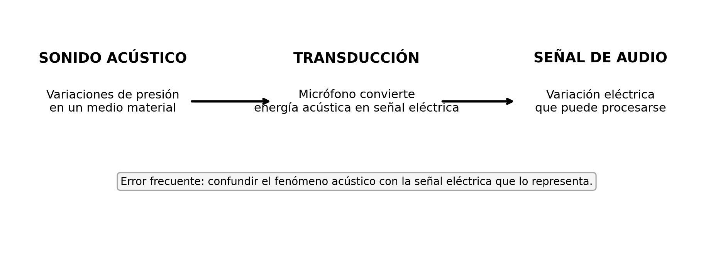
Figura propia 01.3 - Diferencia entre sonido acústico, transducción y señal de audio.
ERROR FRECUENTE
Pensar que “audio” y “sonido” son siempre lo mismo. En operación técnica, conviene distinguir: el sonido vive en el medio acústico; la señal de audio vive en cables, circuitos, archivos o redes.

08 Velocidad del sonido
Una aproximación útil, no un número único
El Documento Madre usa la aproximación de 340 m/s. Para una clase inicial está bien: permite pensar rápidamente cuánto tarda el sonido en recorrer una distancia. Pero técnicamente la velocidad depende del medio y de sus condiciones, especialmente de la temperatura en el aire.
Como referencia didáctica, en aire frío cerca de 0 °C se puede usar aproximadamente 331 m/s. En aire alrededor de 20 °C, una aproximación habitual es 343 m/s. En agua y sólidos, el sonido puede viajar mucho más rápido porque el medio transmite la energía vibratoria de otra forma.
Para sonido en espectáculos, esto importa porque distancia y tiempo están conectados: un parlante lejano llega tarde respecto de uno cercano; una reflexión llega tarde respecto del sonido directo; un micrófono más alejado recibe la fuente después que uno cercano.
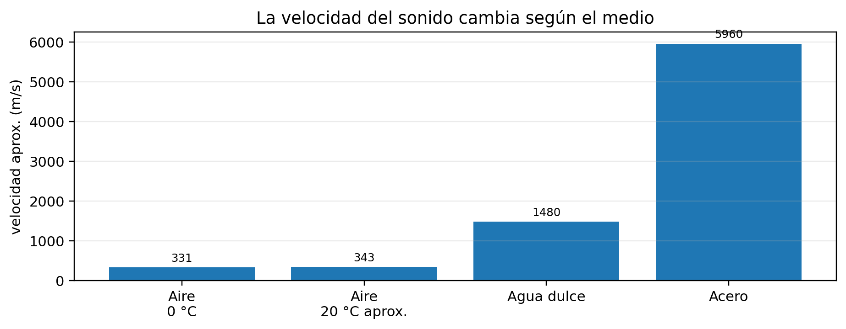
Figura propia 01.4 - Velocidad aproximada del sonido en distintos medios, basada en referencias de física general.
Situación | Cálculo rápido | Interpretación
Sonido a 1 metro | 1 m / 343 m/s ≈ 2,9 ms | Un metro equivale a casi 3 milisegundos de retardo.
Sonido a 10 metros | 10 m / 343 m/s ≈ 29 ms | La distancia ya puede sentirse como retraso o afectar alineación.
Sonido a 34 metros | 34 m / 340 m/s ≈ 0,1 s | Se empieza a percibir una diferencia temporal clara.

09 La acústica afecta todo
El espacio también es parte del sistema
La acústica estudia el comportamiento del sonido: cómo se propaga, se refleja, se absorbe, se transmite y se percibe en un entorno. Por eso, el mismo equipo puede sonar distinto en un baño, un teatro, una sala vacía, una iglesia, un aula o un espacio abierto.
Una cadena técnica puede estar correctamente conectada y aun así sonar mal si el espacio produce demasiadas reflexiones, si hay mucho ruido ambiente, si los parlantes están mal ubicados o si los micrófonos captan rebotes no deseados.
La frase “la acústica afecta todo” funciona como principio operativo: antes de culpar al micrófono, a la consola o al parlante, hay que observar el espacio.
Elemento acústico | Cómo puede afectar
Distancia | Cambia nivel, tiempo de llegada y relación entre sonido directo y reflejado.
Superficies duras | Aumentan reflexiones y pueden generar reverberación o ecos.
Materiales absorbentes | Reducen energía reflejada y acortan la duración percibida del sonido.
Ruido ambiente | Reduce claridad e inteligibilidad.
Ubicación de fuente y oyente | Cambia qué se escucha primero, con qué nivel y con qué color.

10 Dónde puede fallar la cadena
Primer criterio de diagnóstico técnico
Una cadena de audio se analiza por eslabones. Si el resultado final está mal, conviene evitar conclusiones rápidas. Un operador principiante suele ir directo a la consola; un operador con criterio revisa la cadena completa.
Eslabón | Qué revisar | Síntoma posible
Fuente | Voz, instrumento, reproductor, afinación, ejecución, volumen real. | La fuente ya suena débil, desafinada, saturada o irregular.
Medio acústico | Distancia, reflexiones, ruido ambiente, sala. | Poca claridad, exceso de reverberación, sonido lejano o confuso.
Captación | Micrófono elegido, posición, patrón polar, distancia. | Sonido fino, con ruido, con acople o con demasiado ambiente.
Transporte | Cable, ficha, conexión, balanceado/desbalanceado. | Cortes, zumbidos, ruidos, pérdida de señal.
Ganancia/procesamiento | Nivel de entrada, EQ, compresión, ruteo. | Distorsión, señal baja, sonido artificial o mal balanceado.
Amplificación/reproducción | Amplificador, parlante, potencia, ubicación. | Falta de nivel, distorsión, cobertura irregular.
Escucha final | Posición del público, monitores, sala. | Lo que escucha el operador no coincide con lo que escucha la audiencia.

CRITERIO PROFESIONAL
Diagnosticar sonido no es mover perillas al azar. Es recorrer la cadena y preguntar: ¿en qué punto se originó el problema?

11 Relación con las próximas unidades
Por qué esta clase sostiene todo el curso
Unidad 01 no es una introducción decorativa. Es el marco que permitirá entender el resto del curso. Si se comprende que el sonido necesita medio, que puede convertirse en señal, que viaja con velocidad finita y que la sala modifica el resultado, después será más fácil entender decibeles, eco, reverberación, fase, micrófonos, cables, consolas y amplificadores.
Tema futuro | Conexión con Unidad 01
Presión sonora y dB | Nacen de medir variaciones de presión y energía sonora.
Eco y reverberación | Dependen de reflexiones y tiempo de llegada en el espacio.
Frecuencia y longitud de onda | Profundizan propiedades de la onda sonora.
Fase e interferencias | Dependen de señales similares que llegan en tiempos distintos.
Micrófonos | Transforman sonido acústico en señal eléctrica.
Cables y conexiones | Transportan la señal, no el sonido acústico.
Consola y ruteo | Organizan y procesan señales dentro de la cadena.
Amplificadores y parlantes | Llevan señal eléctrica a reproducción acústica.

12 Errores frecuentes
Ideas que conviene corregir desde el inicio
- Decir que el sonido solo existe en el aire. Mejor: necesita un medio material; en eventos suele ser aire.
- Confundir sonido acústico con señal eléctrica de audio.
- Pensar que la cadena empieza en la consola. En realidad empieza en la fuente y el espacio.
- Creer que si el equipo es bueno, la acústica no importa.
- Usar 340 m/s como número absoluto. Es una aproximación útil, no una constante universal.
- Pensar que las partículas de aire viajan hasta el oyente. Lo que viaja es la perturbación/energía.
- Buscar todos los problemas en el volumen cuando pueden estar en distancia, sala, captación o conexión.
13 Glosario mínimo
Conceptos que deben quedar disponibles antes del cuestionario
Concepto | Explicación breve
Cadena de audio | Recorrido completo desde la fuente sonora hasta la escucha final.
Fuente sonora | Elemento que inicia la vibración: voz, instrumento, parlante o reproductor.
Sonido acústico | Perturbación mecánica que se propaga por un medio material.
Audición | Percepción del sonido por parte de un oyente.
Medio de propagación | Material que transmite la perturbación: aire, agua, metal, madera, etc.
Compresión | Zona de mayor presión dentro de una onda sonora.
Rarefacción | Zona de menor presión dentro de una onda sonora.
Energía sonora | Energía asociada a la vibración y propagación de una onda sonora.
Señal de audio | Representación eléctrica o digital de un sonido.
Acústica | Campo que estudia comportamiento, propagación y percepción del sonido.
Reflexión | Parte del sonido que rebota en una superficie.
Absorción | Transformación parcial de energía sonora en calor dentro de un material.

14 Preparación para cuestionario
Antes de avanzar, el alumno debería poder responder
- Explicar con palabras propias qué es una cadena de audio.
- Distinguir sonido acústico de señal eléctrica de audio.
- Explicar por qué el sonido necesita un medio material.
- Dibujar verbalmente el camino fuente → medio → micrófono → consola → amplificación → parlante → oyente.
- Decir qué son compresión y rarefacción.
- Explicar por qué una misma cadena puede sonar diferente en dos salas.
- Nombrar tres puntos de la cadena donde puede originarse una falla.
15 Actividad sugerida
Puente entre lectura y aplicación
MICRODESAFÍO PROPUESTO
Microcaso: en una sala chica, una voz se escucha poco clara. El alumno debe recorrer la cadena y marcar tres posibles causas antes de tocar la consola: fuente, micrófono, distancia, pared reflectante, cable, ganancia o parlante.

Nivel de evidencia | Formato | Qué demostraría
E2 | Ordenar eslabones | Comprende la secuencia básica de la cadena.
E3 | Microcaso de diagnóstico inicial | Puede decidir dónde revisar primero según el síntoma.
E4 inicial | Detectar causa probable | Empieza a distinguir problema acústico, eléctrico o de operación.

16 Fuentes y control interno
Trazabilidad de investigación y estado de uso
Fuente | Uso dentro de la unidad | Estado
Documento Madre - Sonido del Espectáculo 2020 | Base interna de Clase 1: cadena de audio, acústica, música, aire, energía sonora, absorción/reflexión y velocidad aproximada. | Base principal interna.
Formato C - Documento Fuente Blacksmith | Estructura visual, bloques de lectura, idea clave, glosario, actividad y control interno. | Estándar visual elegido por Matías.
OpenStax Física Universitaria 17.1 - Ondas sonoras | Refuerzo técnico sobre sonido como onda, compresión, rarefacción, presión y modelo físico. | Verde con atribución.
OpenStax Física Universitaria 17.2 - Velocidad del sonido | Refuerzo técnico sobre velocidad, medio, temperatura y relación v = f · λ. | Verde con atribución.

USO DE FUENTES
No se incorporan imágenes externas. Los diagramas son propios. Las fuentes externas se usan para validar, sintetizar y ampliar contenido, respetando atribución y sin reemplazar la validación de Matías.

17 Anexo A - Bloque base extraído del Documento Madre
Transcripción completa usada como base interna de la Unidad 01
ORIGEN DEL BLOQUE
Fuente: DOCUMENTO_MADRE-apuntes_de_clases estudiante Sonido del Espectáculo 2020.pdf, páginas 5 a 7. Se conserva como material de trazabilidad interna para revisar qué contenido original fue ampliado y corregido.

Clase 1:
"Cadena de Audio". Este esquema está presente en todo evento de sonido, por lo que es indispensable conocerlo:
Concepto de "Acústica". "De la Música al sonido"
Introducción:
Comprendemos que la música es una forma de arte que vive en el tiempo. En otras palabras, la música no es una partitura, no es un disco musical, ni tampoco lo es una banda, ni un instrumento, sino que la música existe y vive cada vez que se reproduce. Para poder oír una música y que ella viva, es necesario el sonido, y para que exista sonido descubrimos que es necesario el aire. En otras palabras, la música es un conjunto de sonidos que vive en el aire. Una canción vive y muere cada vez que le damos PLAY a nuestro reproductor, o cada vez que la ejecutamos con un instrumento o nuestra propia voz.
Por otra parte, estuvimos estudiando el sonido que se transmite por los distintos materiales. Hablamos que el sonido más comúnmente se transmite por medio del aire y llamamos a este fenómeno energía sonora.
Dato curioso: en el espacio exterior fuera de la atmósfera no es posible oírnos ni oír una explosión (típica de las películas) ya que en ausencia de aire o medio de propagación de las ondas es imposible el fenómeno sonoro.
Otro aspecto estudiado en clase, es que el sonido es una forma de energía llamada energía sonora. La energía sonora no es infinita, y puede ser mayor o menor dependiendo del impulso que le demos, ya sea con nuestra voz, un parlante o un instrumento musical. Tenemos sonidos fuertes o débiles de acuerdo a como los nombramos musicalmente, y podemos medirlo de manera científica mediante una escala que llamaremos “escala de presión sonora, en decibeles” mediante un dispositivo llamado decibelímetro o sonómetro.
Otro aspecto a repasar es que la energía del sonido no se pierde, sino que se va transformando en energía de calor. Comentamos en clase, que distintos materiales son capaces de absorber la energía sonora transformando el sonido en calor, aunque también nombramos que es tan pequeña este tipo de energía que medir el aumento de calor de un panel absorbente instalado en una pared es muy difícil dado las pequeñas magnitudes que se manejan. En palabras científicas llamamos a la capacidad de absorber la energía sonora “coeficiente de absorción” mientras que el sonido que se refleja la llamamos sonido reflejado.
Por último, recordamos que la velocidad del sonido es de 340 metros por segundo, quiere decir que, en el tiempo comprendido en un segundo, el sonido que sale de la voz humana, un aplauso, un instrumento o un parlante, recorre 3 cuadras y 40 mts.
Repaso
El sonido se propaga por el aire y el aire no lo vemos. El viento es la forma en que podemos percibir ese aire.
El sonido nos permite afirmar que hay aire porque hay un medio por el cual se va a propagar.
Sonido definición: sensación de escuchar / el fenómeno físico que está el aire.
Teniendo 10 autos que chocan. el número 10 choca al 9 y el 9 al 8 y así llega en menor medida al primero. El sonido funcionaría así pero el auto se abolla y el sonido no.

18 Anexo B - Referencias externas
Fuentes verdes utilizadas para ampliación técnica
ID | Referencia | Licencia / uso
OSX-UPV1-17-1 | OpenStax. Física universitaria volumen 1. Sección 17.1 Ondas sonoras. William Moebs, Samuel J. Ling, Jeff Sanny. OpenStax, Rice University. | Creative Commons Attribution License. Usar con atribución.
OSX-UPV1-17-2 | OpenStax. Física universitaria volumen 1. Sección 17.2 Velocidad del sonido. William Moebs, Samuel J. Ling, Jeff Sanny. OpenStax, Rice University. | Creative Commons Attribution License. Usar con atribución.

